**Cara Instal XAMPP Di Windows**

1. Download aplikasi XAMPP terbaru.
2. Dobel klik file XAMPP yang baru saja Anda download, nanti selanjutnya akan muncul jendela “installer language” seperti di bawah ini:  
   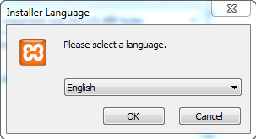
3. Selanjutnya pilih bahasa. Pilih yang Bahasa Inggris (English). Klik OK.
4. Kadang pada proses ini muncul pesan error. Jika ada, abaikan saja dan lanjutkan dengan klik OK dan YES.  
   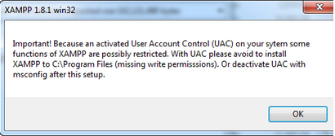  
   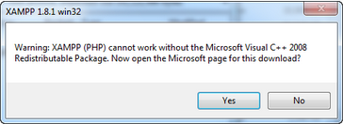
5. Berikutnya akan muncul jendela yang isinya meminta Anda menutup semua aplikasi yang sedang berjalan. Jika semua aplikasi sudah ditutup, maka klik tombol **Next.**

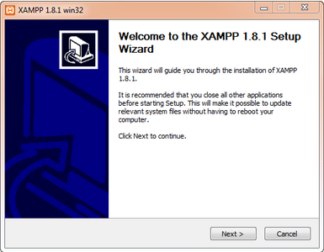

1. Selanjutnya Anda akan diminta untuk memilih aplikasi yang mau diinstal. Centang saja semua pilihan dan klik tombol **Next.**

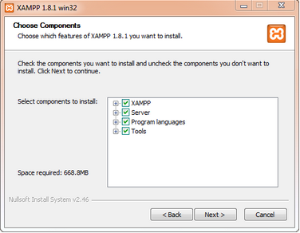

1. Kemudian Anda akan diminta untuk menentukan lokasi folder penyimpanan file-file dan folder XAMPP. Secara default akan diarahkan ke lokasi **c:\xampp.**Namun jika Anda ingin menyimpannya di folder lain bisa klik **browse** dan tentukan secara manual folder yang ingin digunakan. Jika sudah selesai, lanjutkan dan klik tombol **Install.**

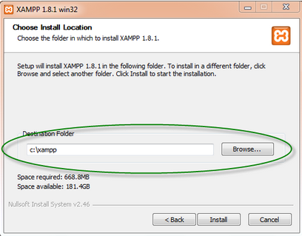

1. Tunggu beberapa menit hingga proses intalasi selesai. Jika sudah muncul jendela seperti di bawah ini, klik tombol **Finish**untuk menyelesaikannya.

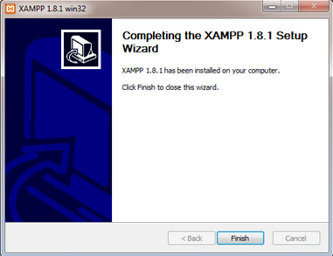

1. Berikutnya, akan muncul jendela dialog seperti gambar di bawah ini yang menanyakan Anda apakah mau langsung menjalankan aplikasi XAMPP atau tidak. Jika ya, maka klik YES.

